卸载自带jdk





下载rpm jdk文件

<http://www.oracle.com/technetwork/java/javase/downloads/jdk8-downloads-2133151.html>

安装

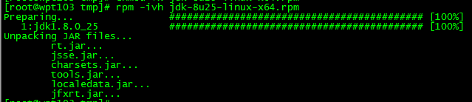

5.配置环境变量

$vi /etc/profile

输入o，在最后加入以下内容：

JAVA_HOME=/usr/java/jdk1.7.0_17  
JRE_HOME=/usr/java/jdk1.7.0_17/jre  
PATH=$PATH:$JAVA_HOME/bin:$JRE_HOME/bin  
CLASSPATH=.:$JAVA_HOME/lib/dt.jar:$JAVA_HOME/lib/tools.jar:$JRE_HOME/lib  
export JAVA_HOME JRE_HOME PATH CLASSPATH  
使环境变量立即生效

$source /etc/profile

6.测试安装是否成功

依次输入java,java -version,javac，看到输出信息即可,例如

[root@chenpc-cent tools]# java -version  
java version "1.7.0_17"  
Java(TM) SE Runtime Environment (build 1.7.0_17-b02)  
Java HotSpot(TM) 64-Bit Server VM (build 23.7-b01, mixed mode)